**XCS2022—2023字年第兰期期末教学质量检测**

**七年级历史**

**注意事项：**

**1．本试卷共6页，分为选择题和非选择题，满分50分，考试时间50分钟。**

**2．开卷考试，可查阅参考资料，但应独立答题，禁止交流资料。**

**3．本试卷上不要答题，按答题卡上注意事项的要求直接把答案填写在答题卡上。答在试卷上的答案无效。**

**选择题（共20小题，20分）**

**下列每小题列出的四个选项中，只有一项是最符合题目要求的。请将正确选项的英文字母代号涂写在答题卡相应位置上。**

1. 我国是世界上发现古人类遗址最多的国家之一．下列选项符合史实的是（ ）

A. 元谋人懂得人工取火 B. 北京人懂得使用天然火

C. 山顶洞人用磨制石器 D. 元谋人懂得使用穿孔骨针

2. 如果要考证中国是世界农业起源地之一，下列史料最可信的是（ ）

A. 北京人遗址的灰烬 B. 良渚遗址的玉琮和玉璧

C. 河姆渡遗址的稻谷 D. 甲骨文有关农业的记载

3. 梁启超写道“太古以来，诸族错居，接触交通，各去小异而大同，渐化合以成一族之形，后世所谓诸夏是也”材料反映了华夏族的形成是（ ）

A. 不同民族交往、交融中形成 B. 一个民族在不断演化中形成

C. 部落与部落战争合并中形成 D. 部落与部落间交通非常便利

4. 二里头遗址考古发现有宫殿建筑群、大型墓葬和手工业作坊，还有平民生活区和墓葬群，反映出夏王朝（ ）

A. 阶级分化和等级界限 B. 大一统国家的建立

C. 经济繁荣与对外开放 D. 多民族国家的发展

5. 以下是一位同学制作的朝代更替示意图，其中Δ处依次应填（ ）

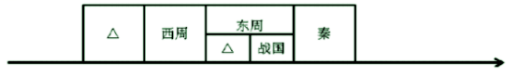

A. 商、春秋 B. 夏、商 C. 春秋、西汉 D. 商、东汉

6. 西周时期的青铜器利簋，腹内铭文记述了周武王在牧野伐纣的过程，这反映出青铜器（ ）

A. 制作工艺高超 B. 铭文内容丰富 C. 具有史料价值 D. 数量逐渐增多

7. 在春秋诸侯争霸过程中，有的诸侯国被灭掉，一些强大的诸侯国疆域不断扩展，诸侯国数量逐渐减少，这表明（ ）

A. 部落开始进入联盟时期 B. 西周的分封制已经瓦解

C. 人民遭受战争灾难之苦 D. 争霸战争孕育统一趋势

8. 《战国策·秦策》记载：“商君治秦，法令至行，公平无私，罚不讳强大，赏不私亲近……”这说明商鞅推行变法的重要原则是（ ）

A. 法令公正且执行严格 B. 完善秦国中央集权制

C. 打击秦国强权贵族 D. 争取农民的积极支持

9. 都江堰和灵渠都是我国古代著名水利工程，它们的共同点是（ ）

A. 古代劳动人民智慧的结晶 B. 秦国时期修建的

C. 为了统一岭南地区而修建 D. 促进南北经济交流

10. 睡虎地11号秦墓出土的竹简称作《编年纪》，从下图可以看出《编年纪》反映的战争是（ ）

|  |
| --- |
| 十七年（公元前230年），攻韩，  十八年，攻赵，  二十二年，攻魏梁，  二十三年，兴，攻荆（指楚国）。 |

A. 春秋争霸战争 B. 秦与匈奴之战 C. 秦末农民战争 D. 秦的统一战争

11. 与成语“楚汉之争”“约法三章”“垓下之战"相关的历史人物是（ ）

A. 秦始皇 李斯 B. 夏桀 商汤 C. 陈胜 吴广 D. 项羽 刘邦

12. 文帝及其继位者努力经营的封建社会的第一个治世——文景之治，采取的重要国策是（ ）

A. 轻徭薄赋 B. 勤俭治国 C. 休养生息 D. 以德化民

13. 由于朝政腐败、时局动荡等原因，张角等人策划了黄巾起义，这场起义（ ）

A. 结束了西汉王朝的统治 B. 是中国第一次农民起义

C. 打击了东汉王朝的统治 D. 导致外戚宦官交替专权

14. 这条道路开通后，汉朝和西域的使者开始相互往来，东西方的经济又化交流日益频繁。开辟此道路的是（ ）

A. 张骞 B. 班超 C. 甘英 D. 班勇

15. 新疆自古以来就是中国领土不可分割的一部分。下列史实最能印证这一毋庸置疑历史的是（ ）

A. 郡县制度的推行 B. 西域都护的设置

C. 刺史制度的建立 D. 丝绸之路的开通

16. 《放马滩纸本地图》上有细黑线条绘制的道路、山脉、河流和关隘等图形，考古学家判断其为汉文帝或汉景帝时期。据此判断，下列说法正确的是（ ）

A 蔡伦改进造纸术使该图保存下来 B. 图上有道路等图形说明它质地很好

C. 西汉时纸质书写材料使用非常普遍 D. 西汉时已经懂得了造纸的基本方法

17. 根据下面的关键词，请你为其选择一个最恰当的单元标题（ ）

|  |
| --- |
| 关键词：三国鼎立、江南地区的开发  西晋短暂统一、北方民族大交融 |

A. 中华文明的起源的发展 B. 早期国家和社会变革

C. 统一多民族国家的建立 D. 政权分立与民族交融

18. 下列各项史实与结论对应正确的是（ ）

A. 曹丕建立魏国——三国鼎立局面形成 B. 淝水之战——东晋土崩瓦解

C. 司马睿建东晋——大一统王朝的形成 D. 西晋灭吴——三国分裂结束

19. 这个时期是我国历史上人口大流动年代，数百万胡族人进入中原，北方大批人口流居江淮之南。该时期是（ ）

A. 春秋战国时期 B. 秦汉时期 C. 魏晋南北朝时期 D. 隋唐时期

20. 以下石窟艺术中飞天的变化反映出（ ）

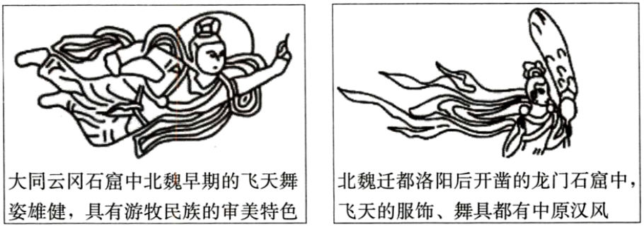

A. 内迁各族生活习惯一致 B. 祖国边疆地区得到开发

C. 民族间的交往交流交融 D. 经济重心南移最终完成

**非选择题（共5小题，30分）**

21. 河南省作为文化大省，历史文物古迹众多。请你仿造示例，从本学期出现的河南省历史文物古迹中，选择你最喜欢的一个做出相关介绍。

|  |  |
| --- | --- |
| 名称 | 贾湖遗址 |
| 地点 | 河南省漯河市 |
| 时间 | 距今8000多年 |
| 重大发现 | 出土了目前世界上发现的年代最早的笛子——骨笛；出土的炭化稻粒和家猪骨骼，可以得知当时的农业和畜牧业已经有了初步的发展等。 |

22. 阅读下列材料，回答问题。

材料一

|  |  |  |
| --- | --- | --- |
| 春秋战国 | 汉代 | 魏晋南北朝 |
| 中国进入铁器时代，开始出现铁农具，并已使用 ① 。  学科网(www.zxxk.com)--教育资源门户，提供试卷、教案、课件、论文、素材以及各类教学资源下载，还有大量而丰富的教学相关资讯！ | 铁农具数量大大增加，出现了播种工具，如： ② 。  学科网(www.zxxk.com)--教育资源门户，提供试卷、教案、课件、论文、素材以及各类教学资源下载，还有大量而丰富的教学相关资讯！ | 统治者重视农业生产，大力兴修水利，改进灌溉工具，如： ③ 。  学科网(www.zxxk.com)--教育资源门户，提供试卷、教案、课件、论文、素材以及各类教学资源下载，还有大量而丰富的教学相关资讯！ |

材料二

|  |  |
| --- | --- |
| 文帝、景帝时期，进一步推行轻徭薄赋政策，把田赋降至三十税一，并成为汉朝定制。这些措施促进了西汉农业生产的恢复和发展，国力有了很大增强。  ——朱绍侯等《中国古代史》（下） | 东晋政府……给予南迁人民免除税役的权利，加之这一地区战争较少，社会秩序比较安定，江南经济文化因此迅速发展。  ——《六朝的时代特征与六朝文化之形成》 |

（1）请将材料一表格中的①②③处填写完整。

（2）综合上述两则材料并结合所学知识，请谈谈促进中国古代农业发展的因素有哪些？

23. 请结合下列材料回答问题。

材料一 维二十八年（公元前219年），皇帝作始，端平法度……器械一量，同书文字……诸产繁殖。黔首安宁，不用兵革。六亲相保，终无寇贼……六合之内，皇帝之土……功盖五帝，泽及牛马。

——节选《琅班台刻石》

材料二 秦王怀贪鄙之心，……废王道，立私权，禁文书而酷刑法，……以暴虐为天下始。

——《史记》

（1）材料一、二评价的是哪个历史人物？你是否认可他们的评价？为你的观点说明理由。

（2）综合上述材料并结合所学知识，总结评价历史人物的方法。

24. 阅读材料，完成下列问题。

材料一 春秋战国之际，有一位名医总结出来的望、闻、问、切四种诊断疾病的方法一直被中医沿用。

——部编版《中国历史》七年级上册

材料二 张仲景，东汉南阳郡涅阳县（今河南南阳）人，生活于东汉末年，献帝建安年间，南阳地区接连发生瘟疫，大量人口死于伤寒症。面对瘟疫的肆虐，张仲景同情百姓，痛下决心，一定要制服伤寒症这个瘟神。从此，他“勤求古训”，刻苦研读《素问》、《灵枢》等古代医书，继承《内经》等古典医籍的基本理论，经过数十年含辛茹苦的努力，终于写成了《伤寒杂病论》、《五藏论》、《评病药方》等著作。它所确立的辨证论治原则，是中医临床的基本原则。在方剂学方面，《伤寒杂病论》创造了很多剂型，记载了大量有效的方剂，受到历代医学生和临床大夫的高度推崇。

——摘编自许敬生《中国历代医药名家文库·古代卷》

材料三

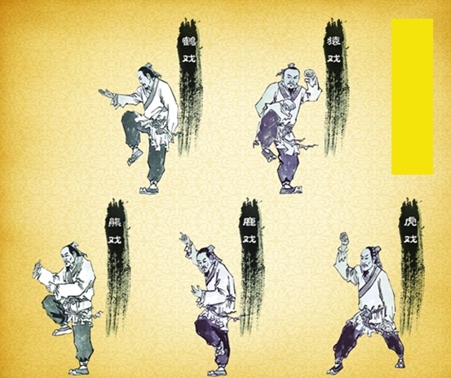

（1）材料一中的“一位名医”是谁？

（2）根据材料二分析，张仲景为什么被后世称为“医圣”？

（3）材料三这套体操名称是什么？谁创编的？创编体操实践了张仲景的哪一中医思想？

（4）综上所述中医代代有名家，源远流长。请谈谈我们如何将中医药学发扬光大。

25. 阅读下列材料，回答问题。

材料一 公元前127，武帝腹心之臣的主父偃上书提出：

古者诸侯不过百里……今诸侯或连城数十，地方千里，缓则骄奢易为淫乱，急则阻（阻：依仗）其强而合从（合从：合众，联合起来）以逆京师……愿陛下令诸侯得推恩分子弟，以地侯之。彼人人喜得所愿，上以德施，实分其国，不削而稍（稍：渐渐地）弱矣。

——司马迁《史记》

材料二 西汉初期所采取的“无为而治”的黄老思想，在结束分裂建立统一中央政权后，没有形成与之相适应的统一的指导思想。董仲舒提出“天人相应”的观点，鼓吹皇帝受命于天，是天之骄子，把儒家学说中忠君守礼思想改造成为巩固大一统政权的精神支柱。

——摘编自统编教材《教师教学用书》

（1）据材料一分析，当时汉朝面临的主要危机是什么？主父偃提出解决这一危机的措施是什么？

（2）主父偃的建议一经提出立即得到了汉武帝的认可，这是为什么呢？

（3）据材料二概括，汉武帝“独尊儒术”的原因？

（4）材料一解决危机的措施与材料二中的“独尊儒术”达到了的共同目的是什么？

